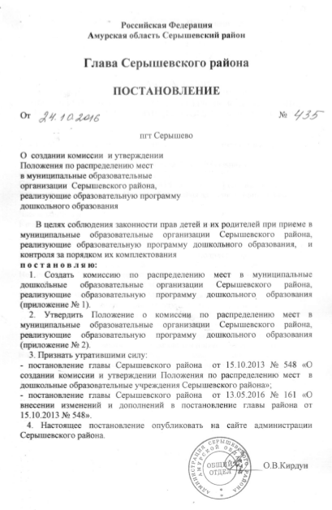

Приложение № 1
к постановлению
Главы Серышевского района
от 24.10.2016 № 435

СОСТАВ КОМИССИИ
ПО РАСПРЕДЕЛЕНИЮ МЕСТ В МУНИЦИПАЛЬНЫЕ ОБРАЗОВАТЕЛЬНЫЕ ОРГАНИЗАЦИИ СЕРЫШЕВСКОГО РАЙОНА,
РЕАЛИЗУЮЩИЕ ПРОГРАММУ ДОШКОЛЬНОГО ОБРАЗОВАНИЯ

Председатель комиссии: Халяпина И.И. – заместитель главы района
по социальным вопросам.
Заместитель председателя: Краснобаева Т.В. – начальник Отдела образования администрации района.
Секретарь комиссии: Глушкова Е.В. – главный специалист по дошкольному образованию Отдела образования администрации района.

Члены комиссии:
Кочережко Т.А. - заведующий МАДОУ Детским садом № 7 пгт
Серышево;
Заварухина В.А. - директор МАОУ СОШ № 2 пгт Серышево;
Гнатышина С.П. - заведующий структурным подразделением Детским
садом № 3 МАОУ СОШ № 2 пгт Серышево;
Новачок Н.А. - заведующий структурным подразделением Детским
садом № 6 МАОУ СОШ № 2 пгт Серышево;
Мокрицкая Г.Ф. - заведующий МДОАУ Детским садом с.Томское;
Вивчар С.А. – заведующий структурным подразделением
«Центр детского творчества» МАОУ СОШ № 1 пгт Серышево имени Сергея Бондарева, председатель Серышевской районной организации профсоюза работников образования и науки Амурской области;
Кламбоцкая А.О. – главный редактор автономной некоммерческой
Организации «Редакция районной газеты «Сельские
новости», депутат районного Совета народных
депутатов.

Приложение № 2
к постановлению
Главы Серышевского района
от 24.10.2016 № 435

ПОЛОЖЕНИЕ
О КОМИССИИ ПО РАСПРЕДЕЛЕНИЮ МЕСТ В МУНИЦИПАЛЬНЫЕ ОБРАЗОВАТЕЛЬНЫЕ ОРГАНИЗАЦИИ СЕРЫШЕВСКОГО РАЙОНА, РЕАЛИЗУЮЩИЕ ПРОГРАММУ ДОШКОЛЬНОГО ОБРАЗОВАНИЯ

1. ОБЩИЕ ПОЛОЖЕНИЯ

1.1. Настоящее Положение определяет формирование, функционирование комиссии по распределению мест в образовательные организации Серышевского района, реализующие образовательную программу дошкольного образования, и регулирует деятельность по данному направлению муниципальных образовательных организаций в связи с большим количеством детей, желающих посещать ДОУ, и недостаточностью мест в них.

1.2. Комиссия формируется сроком на 2 года. Ее количественный состав и регламент работы устанавливаются настоящим Положением.

1.3. В состав комиссии входят:
- председатель комиссии – заместитель главы Серышевского района по социальным вопросам;
-заместитель председателя – начальник Отдела образования администрации Серышевского района;
-секретарь комиссии – главный специалист по дошкольному образованию Отдела образования администрации Серышевского района;
- заведующий МАДОУ Детским садом № 7 пгт Серышево;
- руководитель МАОУ СОШ № 2 пгт Серышево и заведующие структурны- ми подразделениями Детскими садами, № 3 № 6;
- заведующий МДОАУ Детским садом с.Томское;
- председатель РК профсоюза работников образования и науки Амурской области;
- главный редактор автономной некоммерческой Организации «Редакция районной газеты «Сельские новости», депутат районного Совета народных депутатов.

1.4. В своей деятельности комиссия руководствуется следующими документами:
- Конституцией Российской Федерации;
-Федеральным законом от 29.12.2012 № 273-ФЗ «Об образовании в Российской Федерации»;
- приказом Министерства образования и науки Российской Федерации от 8 апреля 2014 г. № 293 «Об утверждении Порядка приема на обучение по

образовательным программам дошкольного образования»;
- приказом Министерства образования и науки Российской Федерации 30 августа 2013 г. № 1014 «Об утверждении Порядка организации и осуществления образовательной деятельности по основным общеобразовательным программам - образовательным программам дошкольного образования»;
- иными правовыми актами в сфере образования.

1.5. Основными задачами комиссии являются:
-контроль за порядком комплектования муниципальных образовательных организаций Серышевского района реализующих образовательную программу дошкольного образования;
- контроль за соблюдением законности прав детей и их родителей при приеме в муниципальные образовательные организации Серышевского района реализующих образовательную программу дошкольного образования.

1.6. Функциями комиссии являются:
-ведение учета детей дошкольного возраста, нуждающихся в предоставлении места в ДОУ;
- ведение электронного реестра «Региональный информационный ресурс приема заявлений, учета детей находящихся в очереди, постановке на учет и зачисление детей в ДОО и ОО Амурской области»;
- распределение мест в ДОУ согласно списку;
- выдача направлений родителям, получившим места для детей в ДОУ.

2. ОРГАНИЗАЦИЯ ДЕЯТЕЛЬНОСТИ КОМИССИИ
2.1. Режим работы комиссии:
- комиссия для определения детей в ДОУ собирается 1 раз в год ( в мае) и по мере необходимости или наличии вакантных мест в ДОУ.
2.2. Все заседания комиссии протоколируются в обязательном порядке.

3. НОРМАТИВНАЯ БАЗА КОМИССИИ
3.1. В своей деятельности Комиссия руководствуется настоящим Положением и Положением о порядке комплектования, приема и отчисления детей в муниципальных образовательных организациях Серышевского района, реализующих образовательную программу дошкольного образования, утвержденном постановлением главы района.

Лист согласования
к постановлению главы района «О создании комиссии и утверждении Положения по распределению мест в муниципальные образовательные организации Серышевского района, реализующие образовательную программу дошкольного образования»
от _______________ № _______

№ п/п | Ф.И. О. | Должность | подпись
1. | Халяпина И.И. | заместитель главы администрации района
2. | Краснобаева Т.В. | Начальник Отдела образования
3. | Горожанкин С.В. | Начальник юридического отдела

